กรรมการ กับคำว่า กรรมาธิการ แตกต่างกันอย่างไร
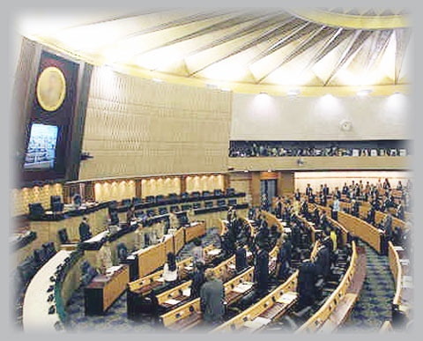

กรรมการ กับคำว่า กรรมาธิการ คำทั้งสองนี้แตกต่างกันในเรื่องความหมาย และการอ่านเพราะพบว่ามีคนอ่านคำ " กรรมาธิการ " ว่า " กัน-มา-ทิ-กาน " อยู่เสมอ เฉพาะอย่างยิ่งคนที่เป็นกรรมาธิการอยู่ในรัฐสภาเอง ก็พากันอ่านคำนี้ผิดไม่น้อยคงไปเข้าใจว่าน่าจะอ่านเหมือนกับคำว่า " สรรพากร " ซึ่งอ่านว่า สัน-พา-กอน ก็เป็นได้
คำ " กรรมการ " เราอ่านว่า " กำ-มะ-กาน " พจนานุกรม ฉบับราชบัณฑิตยสถาน พ.ศ. 2525 เก็บคำนี้เอาไว้ในลูกคำของ " กรรม " และให้ความหมายไว้ว่า " น.บุคคลที่ได้รับเลือก หรือได้รับแต่งตั้งเข้าเป็นคณะร่วมกันทำงานหรือกระทำกิจการบางอย่างซึ่งได้รับมอบหมาย เมื่อรวมกันเป็นคณะ เรียกว่า คณะ กรรมการ เช่น คณะกรรมการกฤษฎีกา.
(ส.กรฺม+การ ; ป.กมฺม+การ = ผู้ทำการโดยไม่รับค่าจ้างตรงกันข้ามกับ กรรมกร)."

ส่วนคำว่า " กรรมาธิการ " พจนานุกรม ให้อ่านว่า กำ-มา-ทิ-กาน เช่นเดียวกับคำว่า " กรรมาชีพ " ซึ่งมักจะอ่านผิดเป็น " กัน-มา-ชีพ " คำอ่านที่ถูกคือ " กำ-มา-ชีพ "
ความหมายของคำ " กรรมาธิการ " ท่านให้ความหมายไว้ว่า " น.บุคคลที่ได้รับเลือกจากวุฒิสภาหรือสภาผู้แทนราษฎรตั้งเป็นคณะกรรมาธิการเพื่อกระทำกิจการหรือพิจารณาสอบสวน หรือศึกษาเรื่องใดๆ ตามที่สภามอบหมาย แล้วรายงานต่อสภา คณะกรรมาธิการแบ่งออกเป็น คณะกรรมาธิการสามัญประกอบด้วยกรรมาธิการที่เลือกจากบรรดาสมาชิกของสภานิติบัญญัติล้วนๆและคณะกรรมาธิการวิสามัญ ประกอบด้วยกรรมาธิการที่เลือกจากผู้เป็นสมาชิก และบุคคลที่ไม่ได้เป็นสมาชิกของสภานิติบัญญัติ."
พิจารณาจากความหมายของคำทั้งสองแล้ว กรรมาธิการ มีศักดิ์ที่เหนือกว่า กรรมการ เช่นเดียว
กับคำว่า เลขาธิการ มีบทบาทที่สูงกว่า เลขานุการ

จากโอเคเนชั่น

